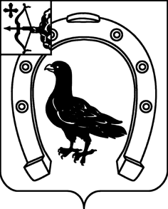

ГЛАВА САНЧУРСКОГО МУНИЦИПАЛЬНОГО ОКРУГА
КИРОВСКОЙ ОБЛАСТИ

РАСПОРЯЖЕНИЕ

20.09.2023 |  | № | 6
 | пгт Санчурск

О награждении Благодарственным письмом главы
Санчурского муниципального округа

В соответствии с постановлением главы Санчурского муниципального округа Кировской области от 08.05.2020 № 2 «О Благодарственном письме и Памятном адресе главы Санчурского муниципального округа», руководствуясь статьей 37 Устава муниципального образования Санчурский муниципальный округ Кировской области:
Наградить Благодарственным письмом главы Санчурского муниципального округа за многолетний добросовестный труд, личный вклад в развитие Санчурского муниципального округа и в связи с профессиональным праздником «Днем работников дорожного хозяйства»:
Лежнина Сергея Леонидовича, мастера дорожного Санчурского дорожного участка Яранского дорожного управления № 45.

Глава
Санчурского муниципального округа А.Г. Попов
____________________________________________________

ПОДГОТОВЛЕНО

Заведующий сектором по правовой
и кадровой работе, юрисконсульт М.В. Корчагина

СОГЛАСОВАНО

Управляющий делами
администрации муниципального округа Н.В. Ведерников

Разослать: администрации, прокуратуре, КС, Лежнину С.Л.

